附件 3 公廁環境整潔檢查表

附件 3 公廁環境整潔檢查表

107.05 版

檢查日期： 年 月 日 時

|  |  |  |  |  |  |  |  |  |  |  |
| --- | --- | --- | --- | --- | --- | --- | --- | --- | --- | --- |
| 公 廁  編 號 |  | | | 公 廁 名 稱 | |  | | | | |
| 主 管 機 關 | |  | | | | |
| 管 理 單 位 | |  | | | | |
| 廁 所 類 型 | | □男廁□女廁□無障礙廁所□親子廁□混合廁 | | | | |
| 類 別 | 檢查項目 | 扣 分 項 目（請於□內打ˇ， 處填寫數字） | | | | | | | | |
| 每處扣10分 | | | | 每處扣5分 | | | | |
| 硬體設備 | 照 明 | □缺電或無照明設備 | | | | □照明設備損壞 處 | | | | |
| 廁 所 | □損壞或無法上鎖不堪使用 處  □上鎖不供使用 處 | | | | □局部損壞 處□廁所改做工具間  □環境衛生髒亂（蚊蠅孳生、蟑螂出沒等） | | | | |
| 大小便器 | □無法使用或嚴重破損 處 | | | | □局部破損 處 | | | | |
| 沖水設備 | □無沖水設備或缺水 處  □故障無法使用 處 | | | | □漏水 處  □大便池 處 | | | | |
| 洗手設備 | □無此設備或無法使用 □缺水 | | | | □局部損壞或漏水 處 | | | | |
| 地 板 | □嚴重破損 | | | | □局部破損（900 平方公分以內） | | | | |
| 周邊設備(牆  壁、門窗、天花板、鏡子、掛勾) | □嚴重破（缺）損 處  □廁間外無垃圾桶  □無掛勾或未設置物台  □公廁周圍 10 公尺設置面紙販賣機  □廁間垃圾桶未加蓋 | | | | □局部破損（900 平方公分以內）  □油漆剝落  □垃圾桶不足 個（男廁除外）  □掛勾脫落或置物台毀損 處 | | | | |
| 標 示 | □未標示男女、無障礙、親子或混合廁  □未標示衛生紙丟馬桶相關圖示或標語 | | | | □男女、無障礙、親子或混合廁模糊不清 | | | | |
| 維護檢查紀錄 | 檢查紀錄表 | □廁所明顯處未標示打掃人員姓名及維護管理單位電話  □廁所明顯處無懸掛清潔及檢查人員紀錄表  □逾2日(含)未填寫清掃或檢查出勤紀錄表 | | | | □清掃或檢查出勤紀錄表 1 天未簽 2 次  □標示髒亂、破損未更新 | | | | |
| 清潔維護 | 通 風 | □有臭味 | | | | □有異味 | | | | |
| 大小便器廁位 | □堵塞 處 □有穢物 處  □積垢 處(檢查方式：採目視並輔以鏡子  及手電筒檢查死角處。) | | | | □髒污 處  □垃圾溢滿 處 | | | | |
| 洗 手 檯 | □堵塞或髒亂、積垢（檢查方式：採目視並  輔以鏡子及手電筒檢查死角處。） | | | | □不潔、置雜物 | | | | |
| 地 板 | □嚴重潮濕或打滑□積垢□地板髒污 | | | | □局部潮濕不潔 | | | | |
| 周邊環境 | □環境髒亂  □周圍雜草超過 60 公分  □清潔用具散亂  □化糞池未定期清理 | | | | □門窗不潔 □鏡子不潔 □天花板不潔  □牆壁不潔  □清潔工具任意放置  □堆置雜物 | | | | |
| 類 別 | 檢查項目 | 加 分 項 目（請於方格內打ˇ，粗線旁填寫數字）， | | | | | | 至多 **10** 分 | |  |
| 加 5 分 | | | 加 3 分 | | | | 加 1 分 | |
| 硬體  設備 | 照 明 | □採用節水、節能省電設備 | | |  | | | | □利用自然採光 | |
| 簡便清掃工具 | □於廁間提供使用人簡易自行清理 | | |  | | | |  | |
| 無障礙設施 | □馬桶周圍設置靠背、急救鈴、廁紙架、小蓮蓬頭小洗手盆等配備。 | | |  | | | | □設置扶手 | |
| 如廁文  化標示 | 文 宣 | □有操作型文宣（每一廁間、小便斗  及洗手檯皆須設置） | | | □宣導文字至少提供兩種語言說明  □語音或影音方式宣導如廁文化 | | | |  | |
| 清潔  維護 | 大小便器廁位 |  | | | □廁間有提供衛生紙  □廁間有提供消毒液  □免治馬桶 | | | |  | |
| 洗 手 檯 |  | | | □有提供洗手乳□提供乾手設備 | | | |  | |
| 檢查紀錄表 |  | | | □清掃紀錄及管理單位檢查紀錄每日各 4 次（含）以上（上午及下午  至少各 2 次） | | | | □清掃紀錄及管理單位檢查紀錄每日各 3 次  （含）以上 | |
| 週邊環境 |  | | |  | | | | □綠美化  □地方特色 | |
| 現場照片(每日至少 2 張) | | | | | 總評：本次檢查結果應改善項目：  1.硬體設備共計 項。2.維護檢查紀錄共計 項。  3.清潔維護共計 項。4.總分： 分。 | | | | | |
| 總評綜合意見（針對總評應改善項目簡要摘錄評鑑結果，如評鑑應改善項目少於 6 項，得不予填寫）： | | | | | | | | | | |
| 受檢單位簽名 | | | 檢查單位 | | | | 檢查員簽(名)章 | | | |

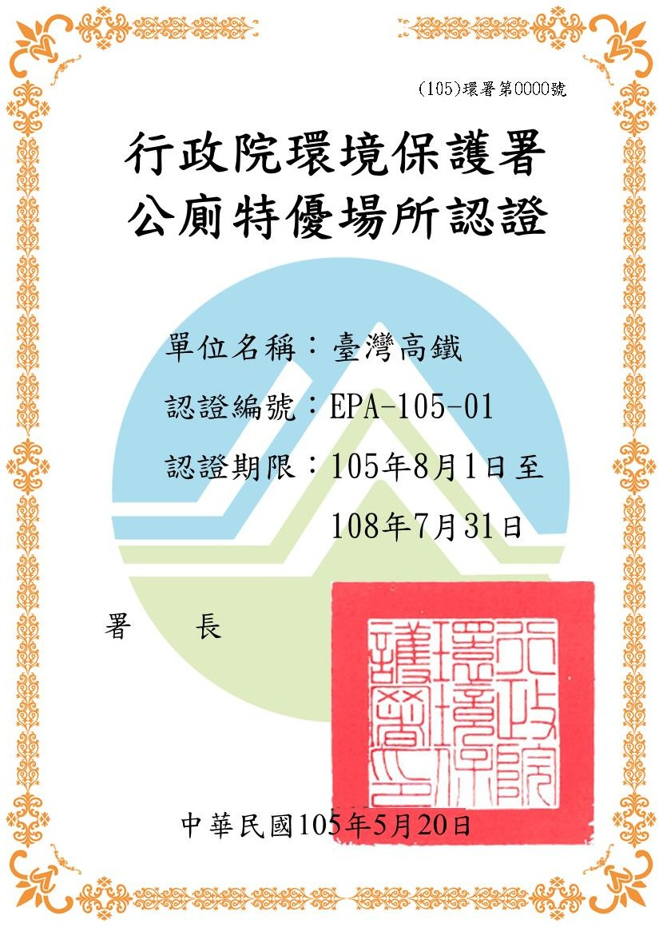

連江縣環境資源局

公廁特優場所認證

單位：O O O O O O O O O

認 證 編 號 ：○○○-107-01 認證期限：107 年 5 月 1 日至

110 年 4 月 30 日

(107)○局第 OOOO 號

局長

張 壽 華

中華民國 107 年 5 月 1 日